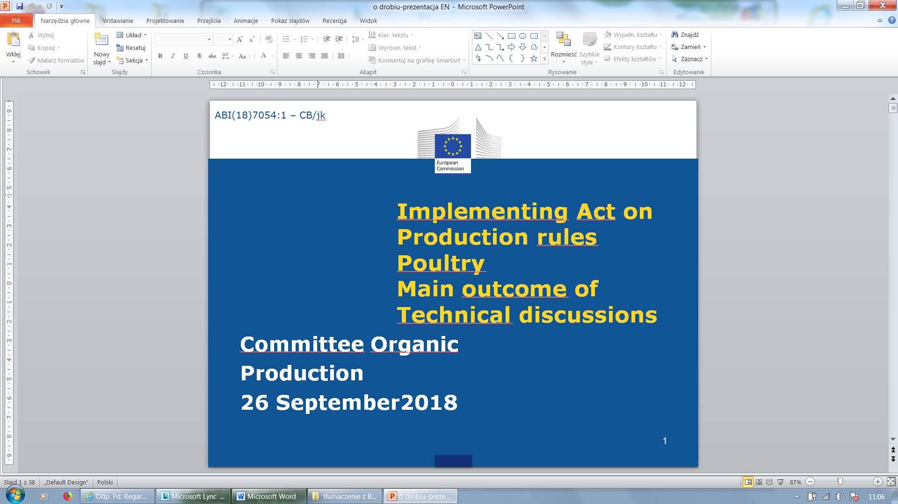
Ustawa Wprowadzająca Zasady Produkcji Drobiu
Główne wyniki dyskusji technicznej
Komitet Produkcji Organicznej
26 września 2018
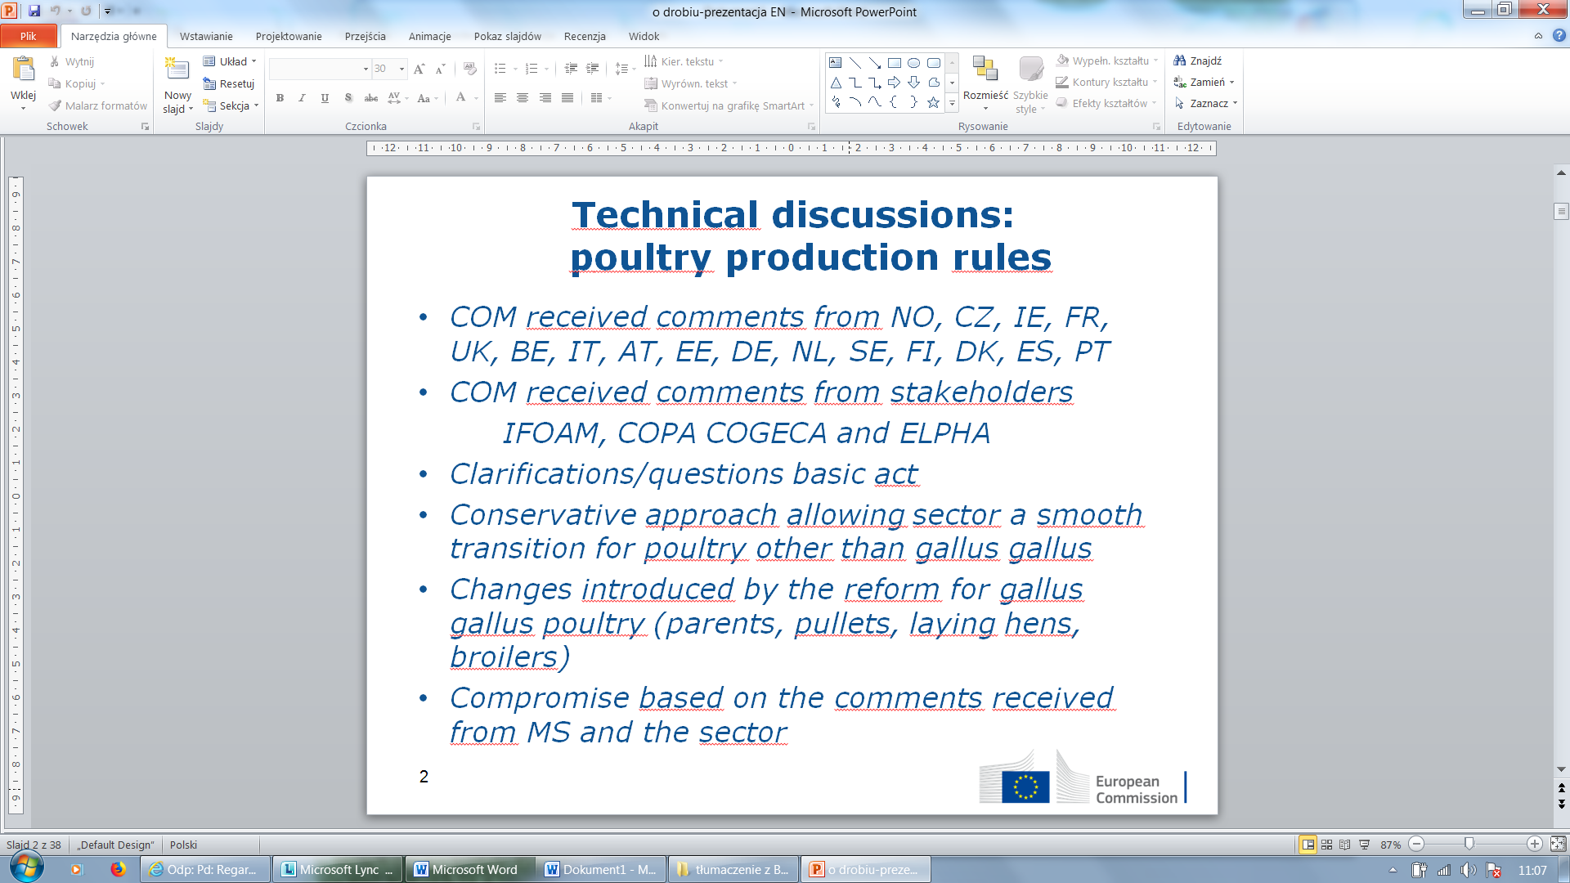
Dyskusje techniczne: zasady produkcji drobiu
• COM otrzymał uwagi od NO, CZ, IE, FR, UK, BE, IT, AT, EE, DE, NL, SE, FI, DK, ES, PT
• Komisja otrzymała uwagi od zainteresowanych stron IFOAM, COPA COGECA i ELPHA
• Wyjaśnienie / pytania dotyczące zasadniczej ustawy
• Konserwatywne podejście umożliwiające sektorowi płynne przejście dla drobiu innego niż gallus gallus
• Zmiany wprowadzone reformą dla drobiu gallus gallus (rodzice, młode kurki, kury nioski, brojlery)
• Kompromis na podstawie uwag otrzymanych od państw członkowskich i od przedstawicieli sektora
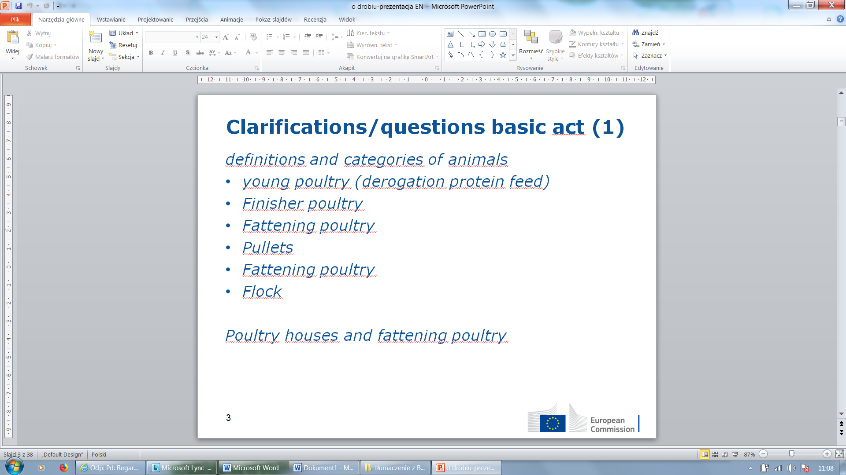
Wyjaśnienia / pytania dotyczące ustawy podstawowej (1)
definicje i kategorie zwierząt
• Młody drób (odstępstwo odnośnie paszy białkowej)
• Drób rzeźny
• Drób mięsny
• Kurki
• Drób mięsny
• Stado
Kurniki i drób mięsny
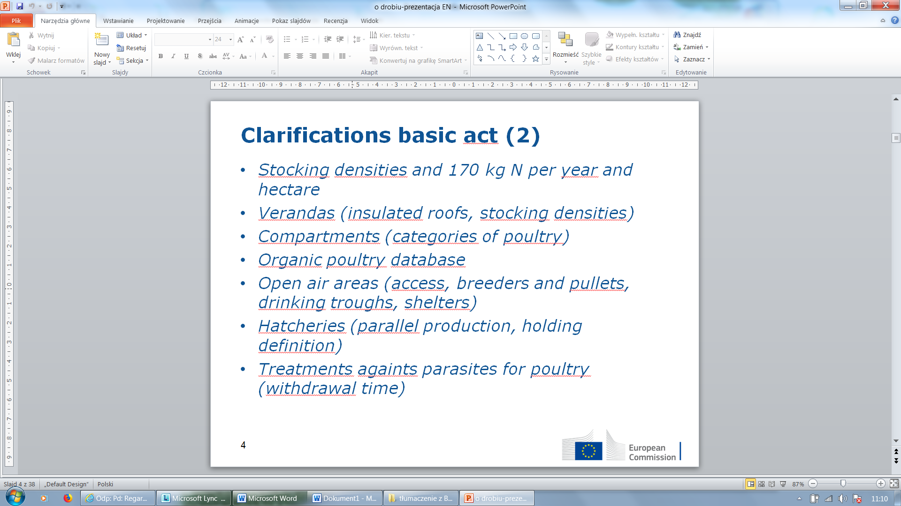
Wyjaśnienia dotyczące ustawy podstawowej (2)
• Gęstość obsady i 170 kg azotu na 1 hektar rocznie
• Werandy (izolowane dachy, gęstość obsady)
• Przedziały (kategorie drobiu)
• Baza danych o drobiu ekologicznym
• Obszary na wolnym powietrzu (dostęp, hodowcy i kurki, poidła, schroniska)
• Wylęgarnie (produkcja równoległa, definicja gospodarstwa)
• Zabiegi przeciwko pasożytom drobiu (czas zaprzestania)
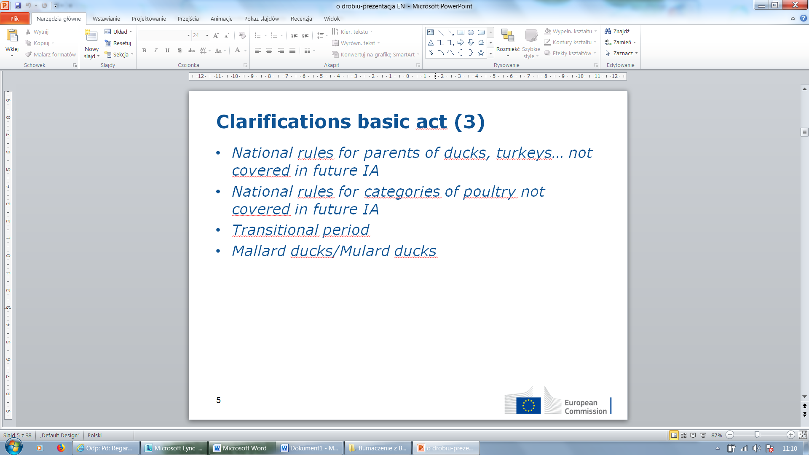
Wyjaśnienia dotyczące ustawy podstawowej (3)
• Przepisy krajowe dla rodziców kaczek, indyków ... nie objętych przyszłą Ustawą Wprowadzającą
• Przepisy krajowe dotyczące kategorii drobiu nieobjętego przyszłą Ustawą Wprowadzającą
• Okres przejściowy
• Kaczki krzyżówki / kaczki Mulard
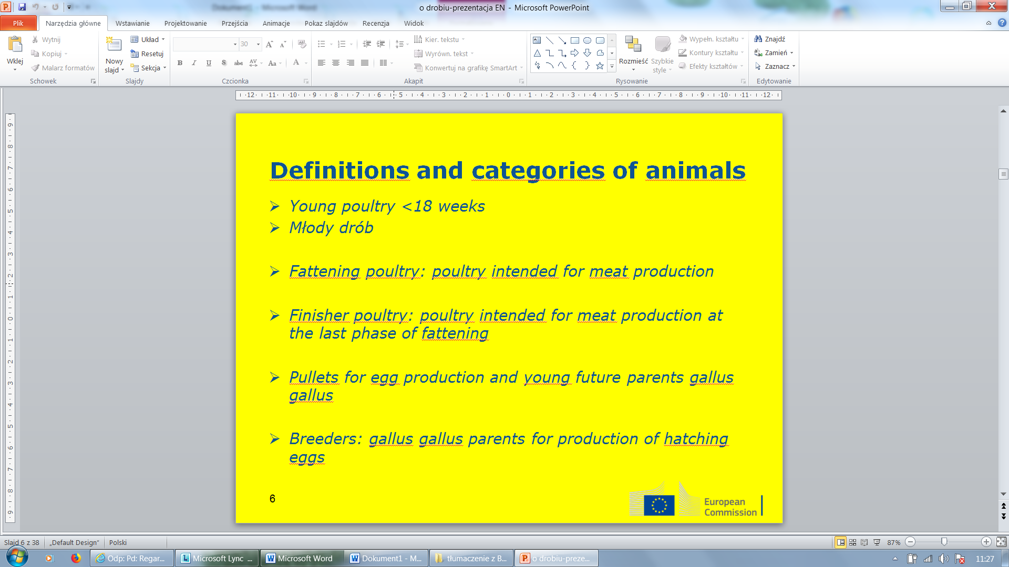
Definicje i kategorie zwierząt
¬ Młody drób <18 tygodni
¬ Młody drób
¬ Drób mięsny: drób przeznaczony do produkcji mięsa
¬ Drób rzeźny: drób przeznaczony do produkcji mięsa w ostatnim etapie tuczu
¬ Kurki do produkcji jaj i młodych przyszłych rodziców gallus gallus
¬ Hodowcy: rodzice gallus gallus do produkcji jaj wylęgowych
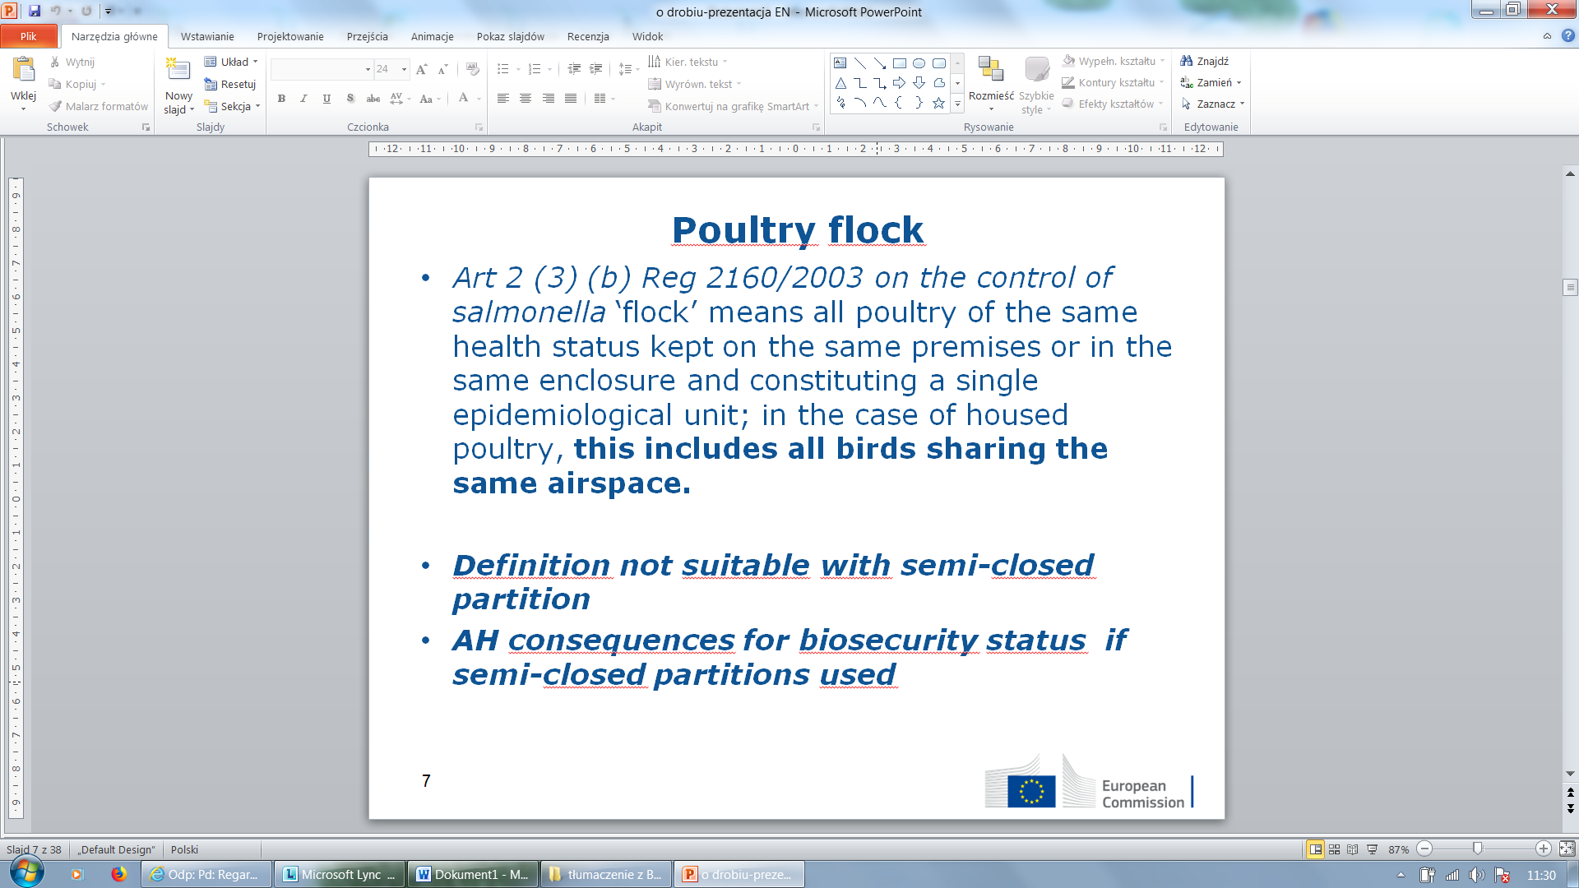
Stado drobiu
• Art. 2 ust. 3 lit. b) Reg 2160/2003 w sprawie zwalczania salmonelli „stado” oznacza drób o tym samym statusie zdrowotnym, znajdujący się w tym samym miejscu lub w tym samym pomieszczeniu i stanowiący jedną jednostkę epidemiologiczną; w przypadku drobiu domowego obejmuje ono wszystkie ptaki dzielące tę samą przestrzeń powietrzną.
• Definicja nie jest odpowiednia dla systemu chowu półzamkniętego
• AH skutki dla stanu bioasekuracji, jeśli występuje system chowu półzamkniętgo
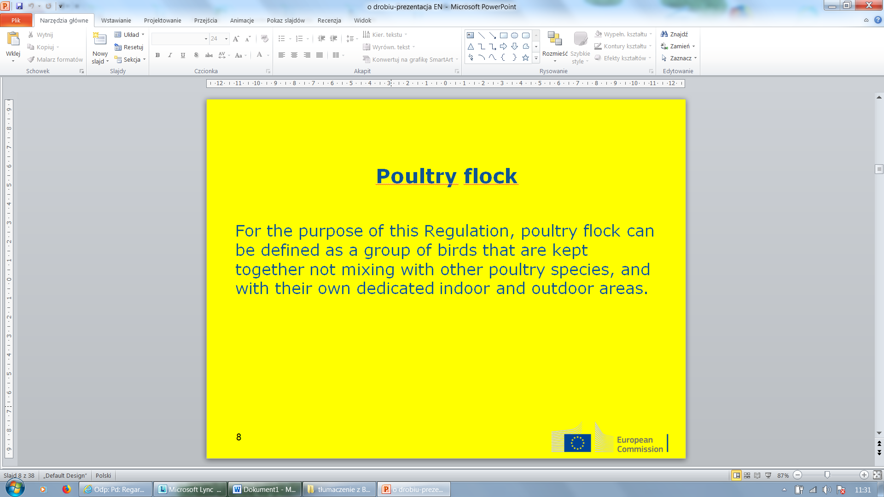
Stado drobiu
Do celów tego aktu prawnego, stado drobiu zdefiniowane jest jako jednorodna grupa gatunkowa drobiu, utrzymywana wspólnie w wydzielonych obszarach wewnętrznych i zewnętrznych
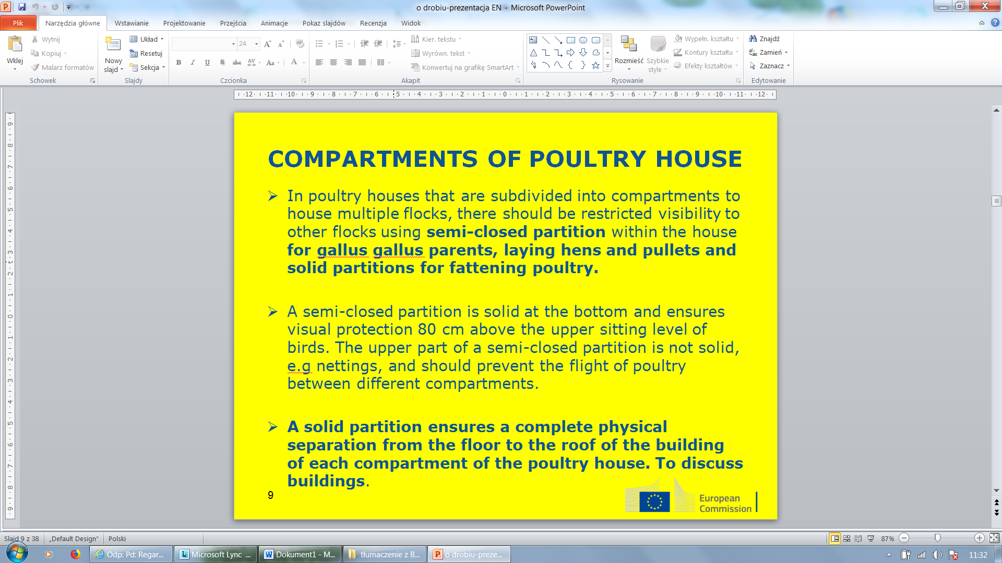

Zagrody w kurniku
¬ W kurnikach, które są podzielone na zagrody dla utrzymywania wielu stad, powinny obowiązkowo istnieć w kurniku widoczne częściowo zamknięte zagrody dla chowu rodziców gallus gallus, kur niosek i młodych kur oraz w pełni szczelne zagrody dla tuczu drobiu.
¬ Półzamknięta przegroda jest szczelna w dolnej części i zapewnia widoczną osłonę na wysokości 80 cm powyżej górnego poziomu siedzenia ptaków. Górna część półzamkniętej przegrody nie jest szczelna, np. siatki i powinna zapobiegać przemieszczaniu drobiu między różnymi zagrodami.
Szczelna zagroda zapewnia pełne, fizyczne oddzielenie od podłogi do dachu budynku każdej zagrody w kurnika.
Pozostają do omówienia budynki.
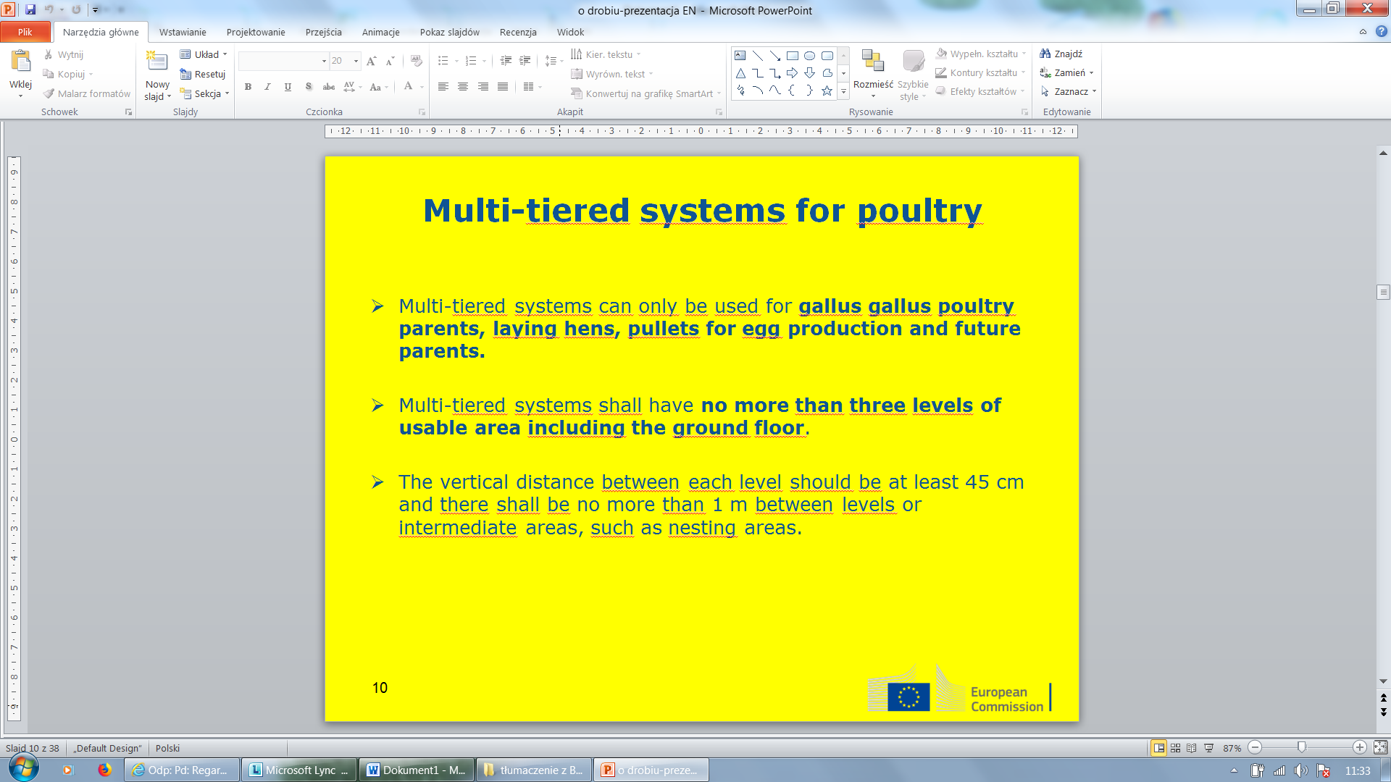
Systemy wielopoziomowe dla drobiu
¬ Systemy wielopoziomowe mogą być stosowane tylko w przypadku rodziców gallus gallus, kur niosek, kurek do produkcji jaj i przyszłego stada zarodowego.
¬ Wielopoziomowe systemy nie powinny mieć więcej niż trzy poziomy (z uwzględnieniem parteru) powierzchni użytkowej,.
¬ Odległość pionowa pomiędzy każdym poziomem powinna wynosić co najmniej 45 cm, a odległość między poziomami lub obszarami pośrednimi, np. gniazdami, nie może przekraczać 1 m.
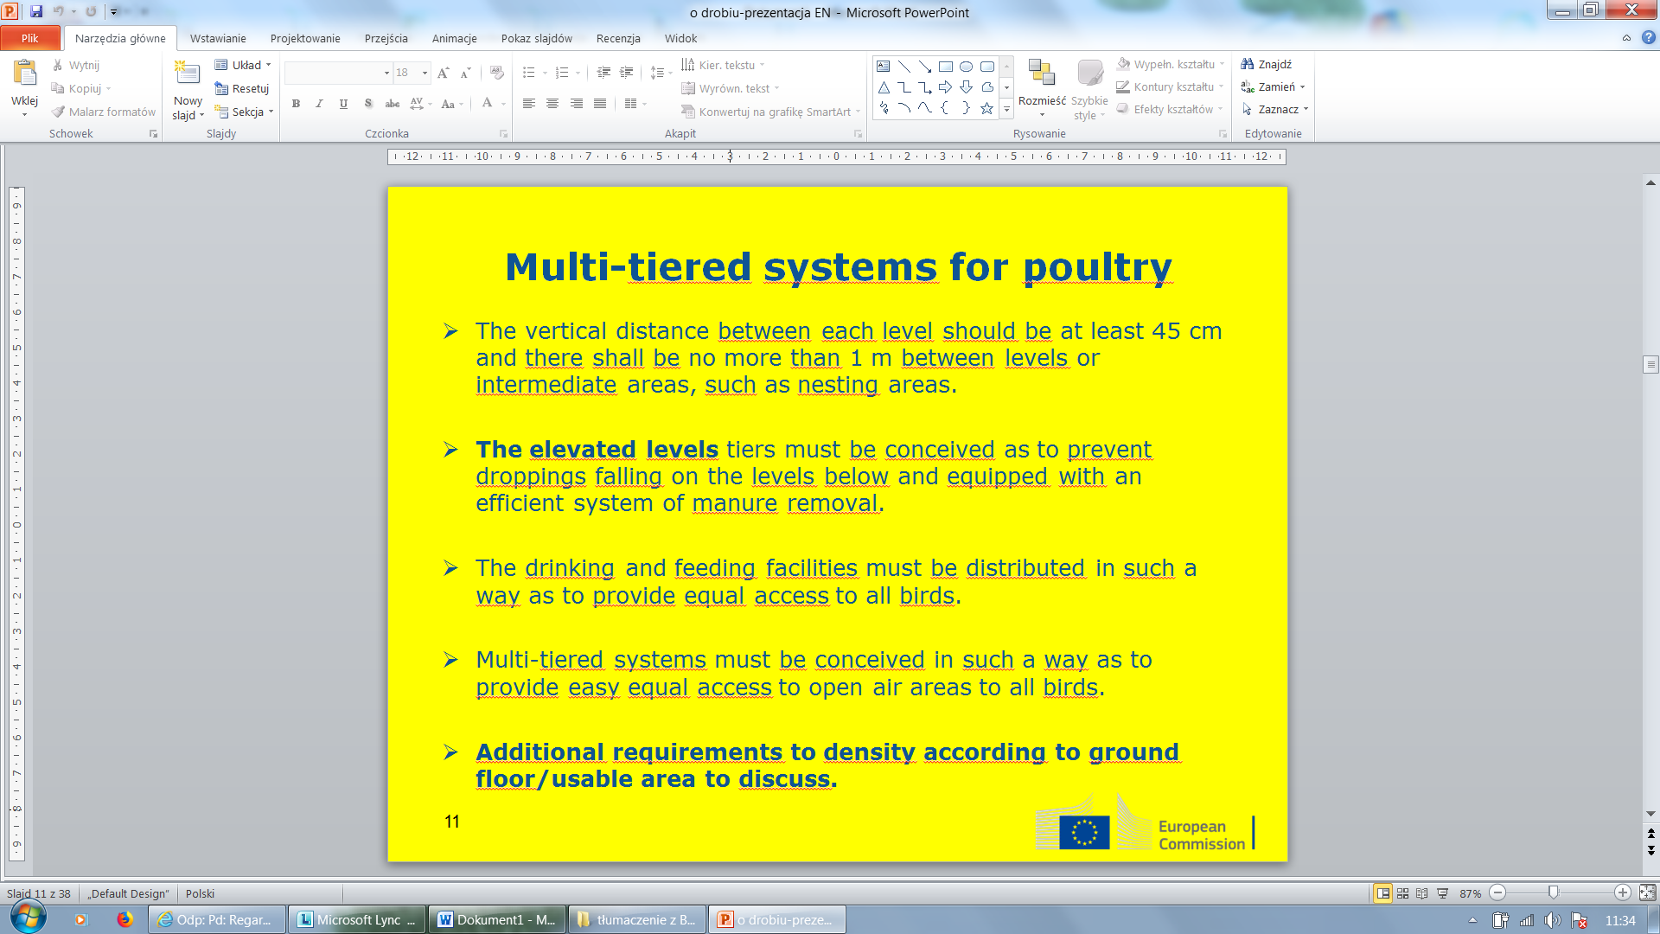
Wielopoziomowe systemy dla drobiu
¬ Odległość pionowa między każdym poziomem powinna wynosić co najmniej 45 cm, a odległość między poziomami lub obszarami pośrednimi, np. gniazdami, nie może przekraczać 1 m.
¬ Warstwy z podwyższonych poziomów muszą być rozmieszczone w taki sposób, aby zapobiegać spadaniu odchodów na niższe poziomy i wyposażone w wydajny system usuwania obornika.
¬ Urządzenia do pojenia i karmienia muszą być rozmieszczone w taki sposób, aby zapewnić równy dostęp do wszystkich ptaków.
¬ Systemy wielopoziomowe muszą być zaprojektowane w taki sposób, aby zapewnić jednakowo łatwy dostęp wszystkim ptakom do otwartych przestrzeni.
¬ Dodatkowe wymagania dotyczące zagęszczenia obsady na parterze / powierzchni użytkowej pozostają do omówienia.
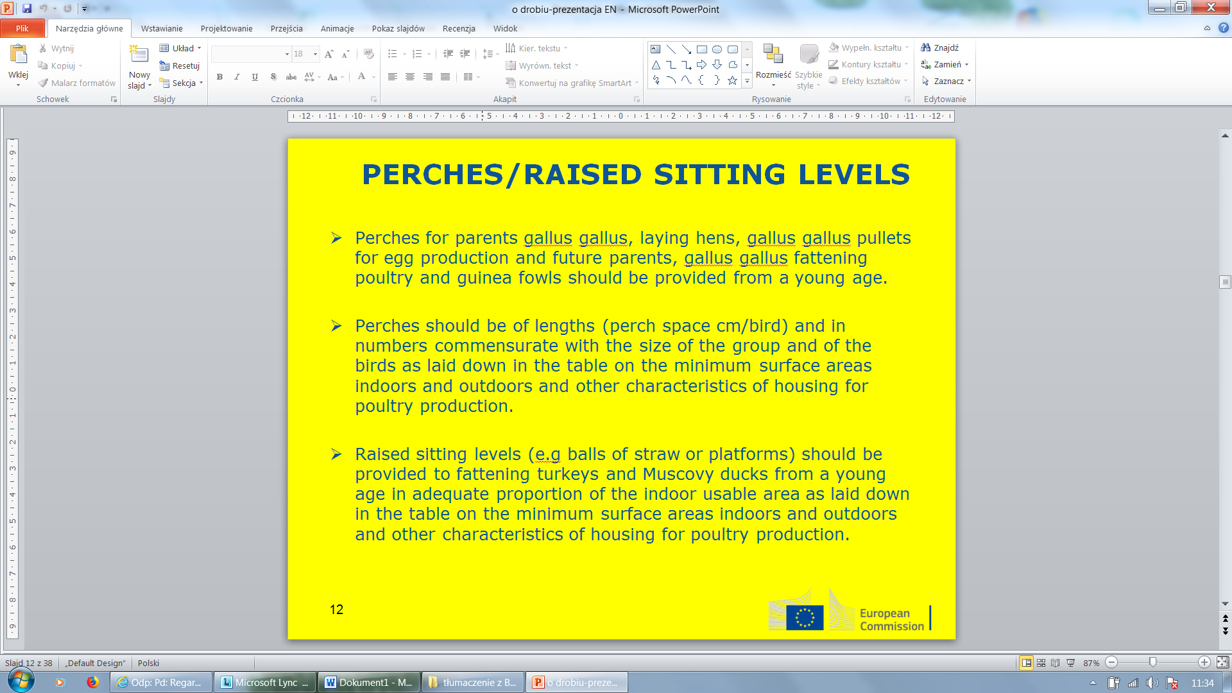
Grzędy / miejsca do siedzenia na podwyższeniu
¬ Grzędy rodziców gallus gallus, kur niosek, kury gallus gallus do produkcji jaj i przyszłych rodziców, gallus gallus tuczu drobiu i perliczek powinny być udostępnione od wczesnego wieku.
¬ Grzędy powinny mieć długość (długość grzędy w cm na 1 ptaka) oraz liczbę proporcjonalną do wielkości grupy i rodzaju ptaków, dla których w tabeli określono minimalną powierzchnię w pomieszczeniach zamkniętych i na zewnątrz oraz innych cech charakteryzujących pomieszczenia do produkcji drobiu.
¬ Podwyższone poziomy dla siedzące (np. bele słomy lub platformy) powinny być zapewniane indykom rzeźnym i kaczkom piżmowym od najmłodszych lat w odpowiedniej proporcji do powierzchni użytkowej w pomieszczeniach, dla których w tabeli określono minimalną powierzchnie w pomieszczeniach zamkniętych i na zewnątrz oraz innych cech charakteryzujących pomieszczenia do produkcji drobiu. 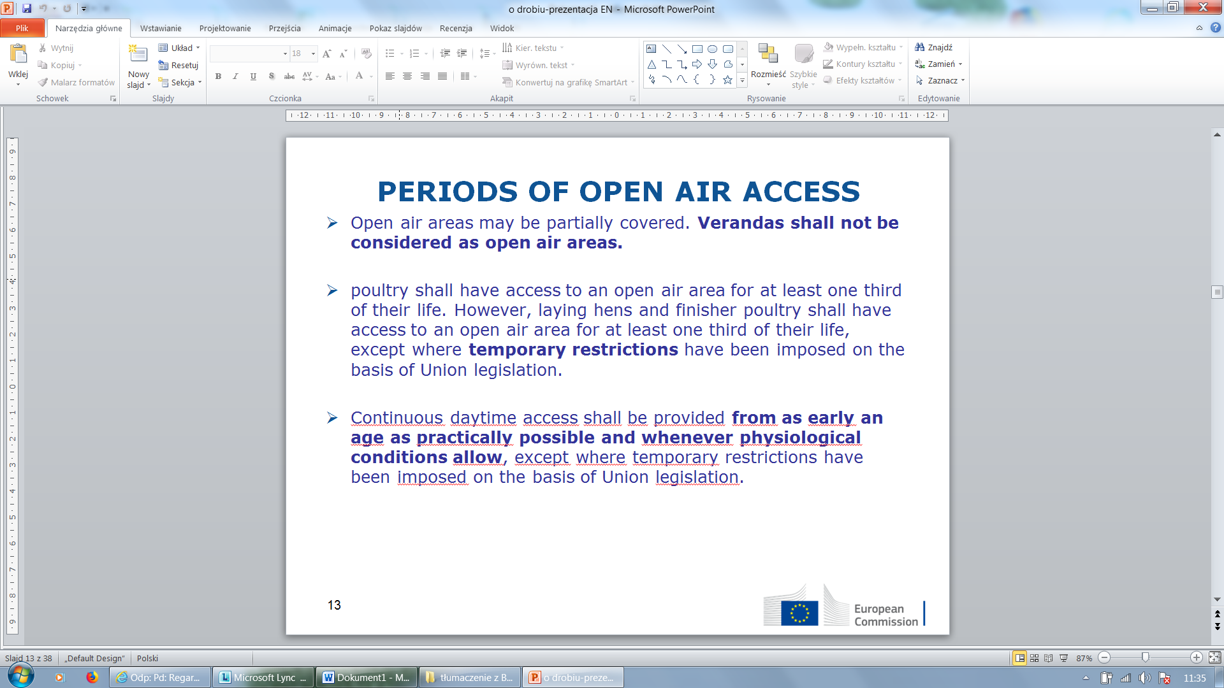
OKRES DOSTĘPU DO OTWARTCH PRZESTRZENI
¬ Otwarte przestrzenie mogą być częściowo zasłonięte. Werandy nie będą uznawane za tereny na wolnym powietrzu.
¬ drób ma dostęp do otwartych przestrzeni przez co najmniej jedną trzecią życia. Jednak kury nioski i drób rzeźny mają dostęp do otwartych przestrzeni przez co najmniej jedną trzecią swojego życia, z wyjątkiem przypadków, w których na podstawie prawodawstwa Unii nałożono tymczasowe ograniczenia.
¬ Ciągły dostęp w ciągu dnia zapewnia się tak wcześnie, jak to jest praktycznie możliwe i gdy pozwalają na to warunki fizjologiczne, z wyjątkiem przypadków, w których na podstawie prawodawstwa Unii nałożono tymczasowe ograniczenia.
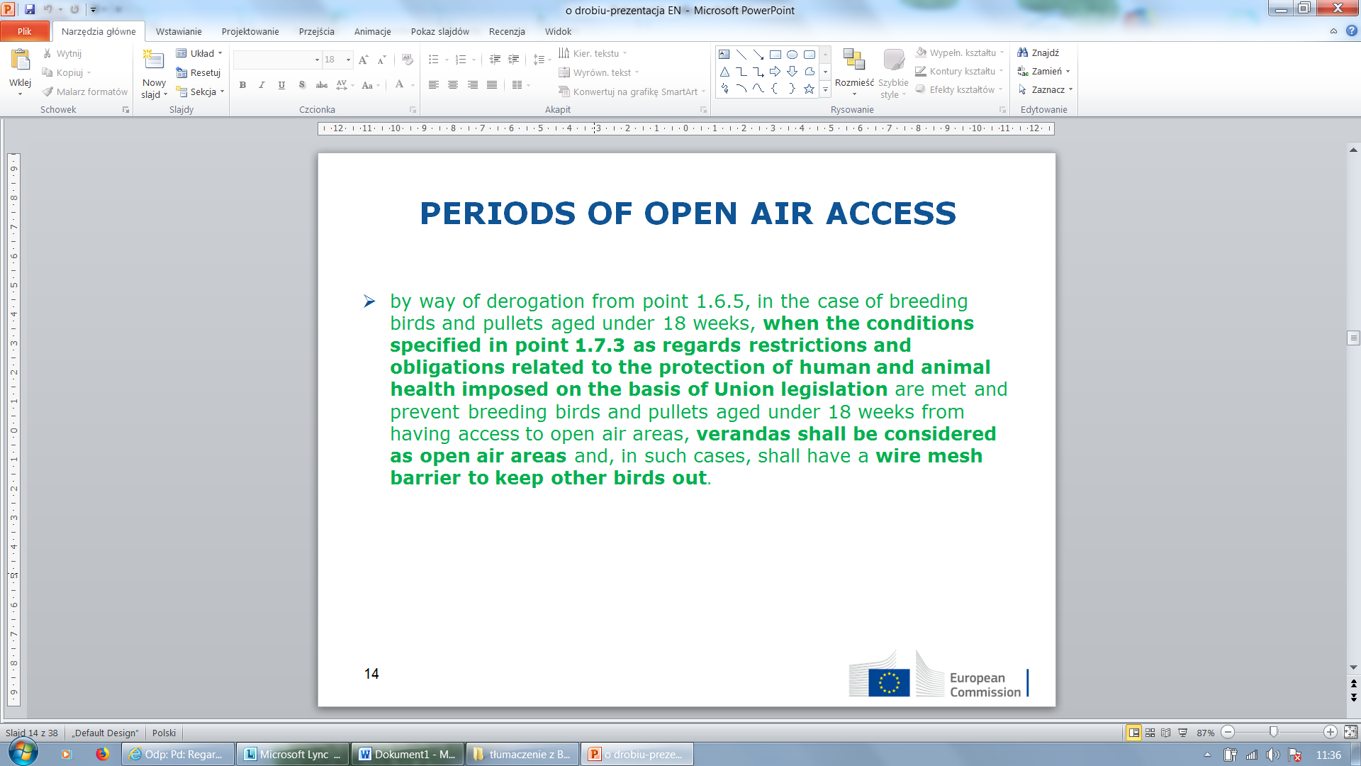
OKRES DOSTĘPU DO OTWARTCH PRZESTRZENI
w drodze odstępstwa od pkt 1.6.5, w przypadku ptaków hodowlanych i młodych kurek w wieku poniżej 18 tygodni, jeżeli warunki określone w pkt 1.7.3 w odniesieniu do ograniczeń i wymagań dotyczących ochrony zdrowia ludzi i zwierząt nałożonych prawodawstwem unijnym są spełnione i uniemożliwiają hodowlę ptaków i młodych kurek w wieku poniżej 18 tygodni od uzyskania dostępu do otwartych przestrzeni, werandy są uznawane za obszary otwartych przestrzeni, i w takich przypadkach powinny posiadać ogrodzenia z siatki drucianej, aby uniemożliwić dostęp innych ptaków.
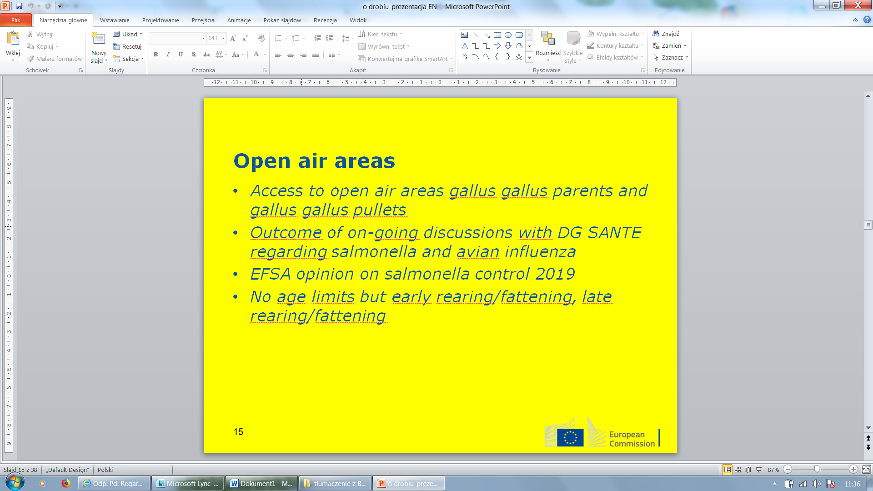
Obszary otwartych przestrzeni
• Dostęp do obszarów otwartych przestrzeni rodziców gallus gallus i młodych kurek gallus gallus
• Wynik trwających rozmów z DG SANTE dotyczących salmonelli i grypy ptakówj
• Opinia EFSA odnośnie zwalczania salmonelli 2019
• Brak ograniczeń wiekowych, ale wczesna hodowla / tucz i późna hodowla / tucz
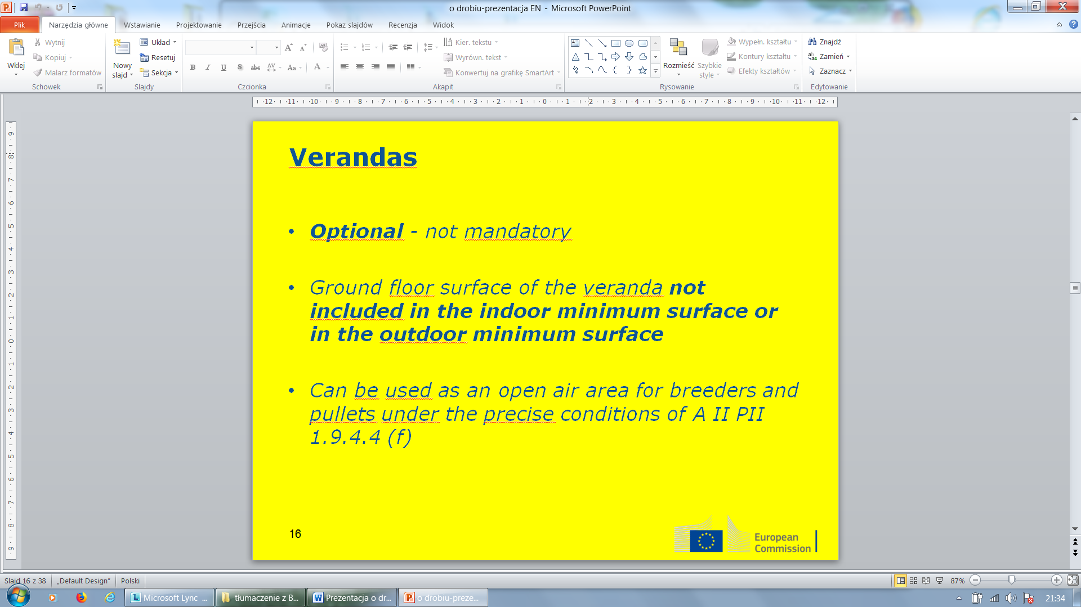
Werandy
• Opcjonalne - nieobowiązkowe
• Powierzchnia parteru werandy nie jest uwzględniona w minimalnej powierzchni wewnętrznej oraz minimalnej powierzchni zewnętrznej
• Może być stosowany jako obszar otwartej przestrzeni dla hodowców i młodych kur w szczegółowych warunkach AII IIII 1.9.4.4 (f)
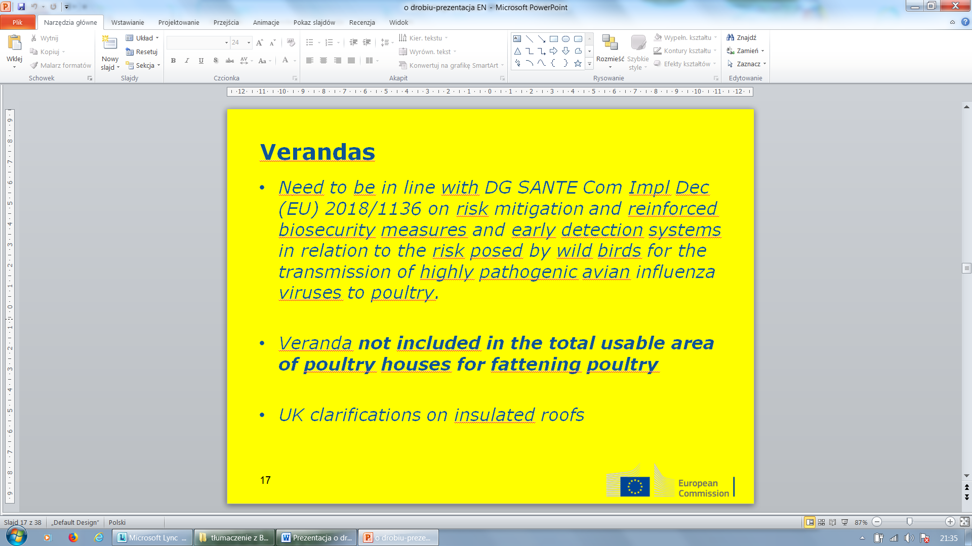
Werandy
• Konieczne dostosowanie do DG SANTE Com Impl Dec (UE) 2018/1136 w zakresie ograniczania ryzyka i wzmocnionych środków bezpieczeństwa biologicznego oraz systemów wczesnego wykrywania w odniesieniu do ryzyka stwarzanego przez dzikie ptactwo wskutek przenoszenia wysoce agresywnych wirusów grypy ptaków na drób.
• Powierzchnia werandy nie jest wliczana do ogólnej powierzchni użytkowej kurników dla drobiu mięsnego
• Brytyjskie wyjaśnienia dotyczące izolowanych dachów
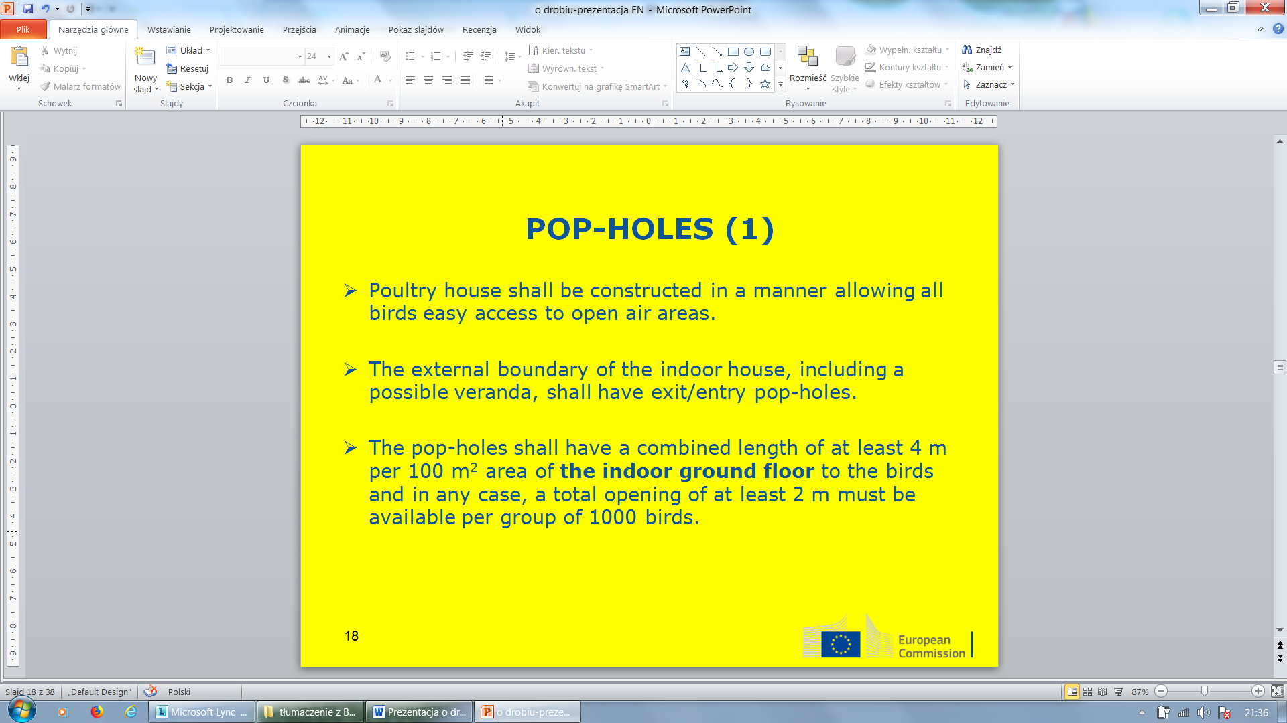
Otwory komunikacyjne (1)
¬ Kurnik musi być skonstruowany w sposób umożliwiający wszystkim ptakom łatwy dostęp do obszarów otwartej przestrzeni.
¬ Zewnętrzna granica kurnika, w tym ewentualna weranda, powinna posiadać otwory komunikacyjne wyjście / wejście.
¬ Otwory komunikacyjne muszą mieć łączną długość co najmniej 4 m na 100 m2 rozmiaru podłogi zamkniętego pomieszczenia dla ptaków, i w każdym przypadku dla grupy 1000 ptaków musi być dostępny otwór komunikacyjny o długości wynoszącej co najmniej 2 m.
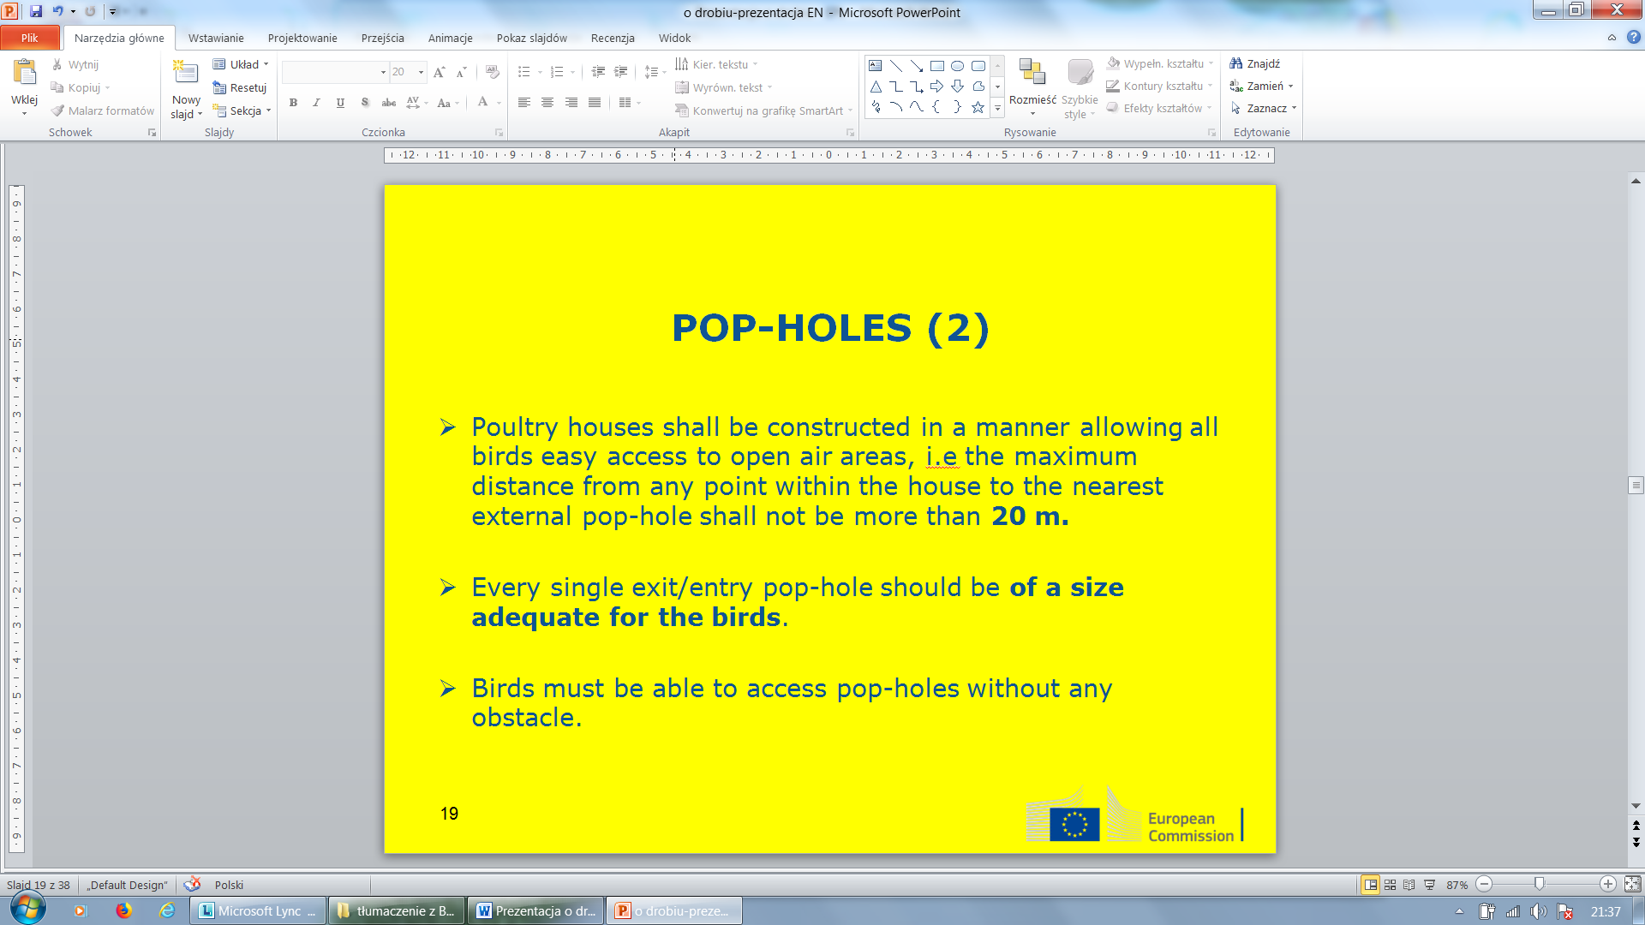
Otwory komunikacyjne (2)
¬ Kurniki dla drobiu muszą być skonstruowane w sposób umożliwiający wszystkim ptakom łatwy dostęp do obszarów otwartej przestrzeni, tj. maksymalna odległość od dowolnego punktu kurnika do najbliższego otworu komunikacyjnego nie powinna być większa niż 20 m.
¬ Każdy otwór komunikacyjny wyjście / wejście powinien mieć rozmiar odpowiedni dla ptaków.
¬ Ptaki muszą mieć swobodny dostęp do otworów komunikacyjnych.
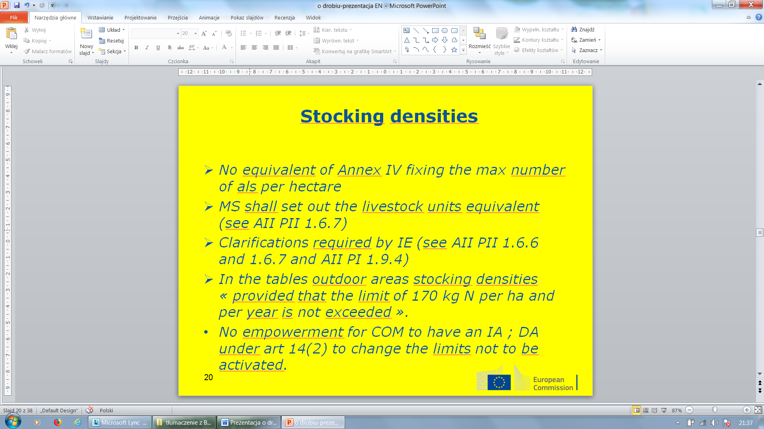
Gęstość obsady
¬ Brak odpowiednika załącznika IV ustalającego maksymalną liczbę als ? na hektar
¬ Państwa członkowskie określają jednostki przeliczeniowe zwierząt (zob. AII PII 1.6.7)
¬ Wyjaśnienia wymagane przez IE (patrz AII PII 1.6.6 i 1.6.7 i AII PI 1.9.4)
¬ W tabelach "gęstość obsady obszarów zewnętrznych" pod warunkiem, że nie przekroczono rocznego limitu 170 kg N przypadającego na 1 ha».
• Brak uprawnień dla COM, aby uzyskać ocenę skutków (IA); DA w art. 14 (2), dla zmiany limitów, które nie mogą być wykonywane.
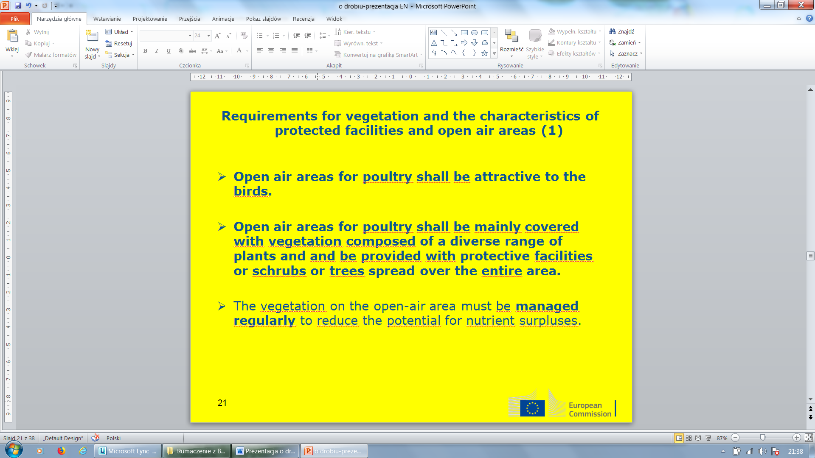
Wymagania dotyczące roślinności i charakterystyki chronionych obiektów i obszarów otwartych przestrzeni (1)
¬ Obszary otwartych przestrzeni dla drobiu powinny być atrakcyjne dla ptaków.
¬ Obszary otwartych przestrzeni dla drobiu powinny być głównie pokryte roślinnością złożoną z różnorodnych roślin i zaopatrzone w urządzenia ochronne lub krzewy bądź drzewa rozmieszczone na całym obszarze.
¬ Roślinność na otwartych przestrzeniach należy systematycznie pielęgnować, w celu zapobiegania potencjalnemu przenawożeniu.
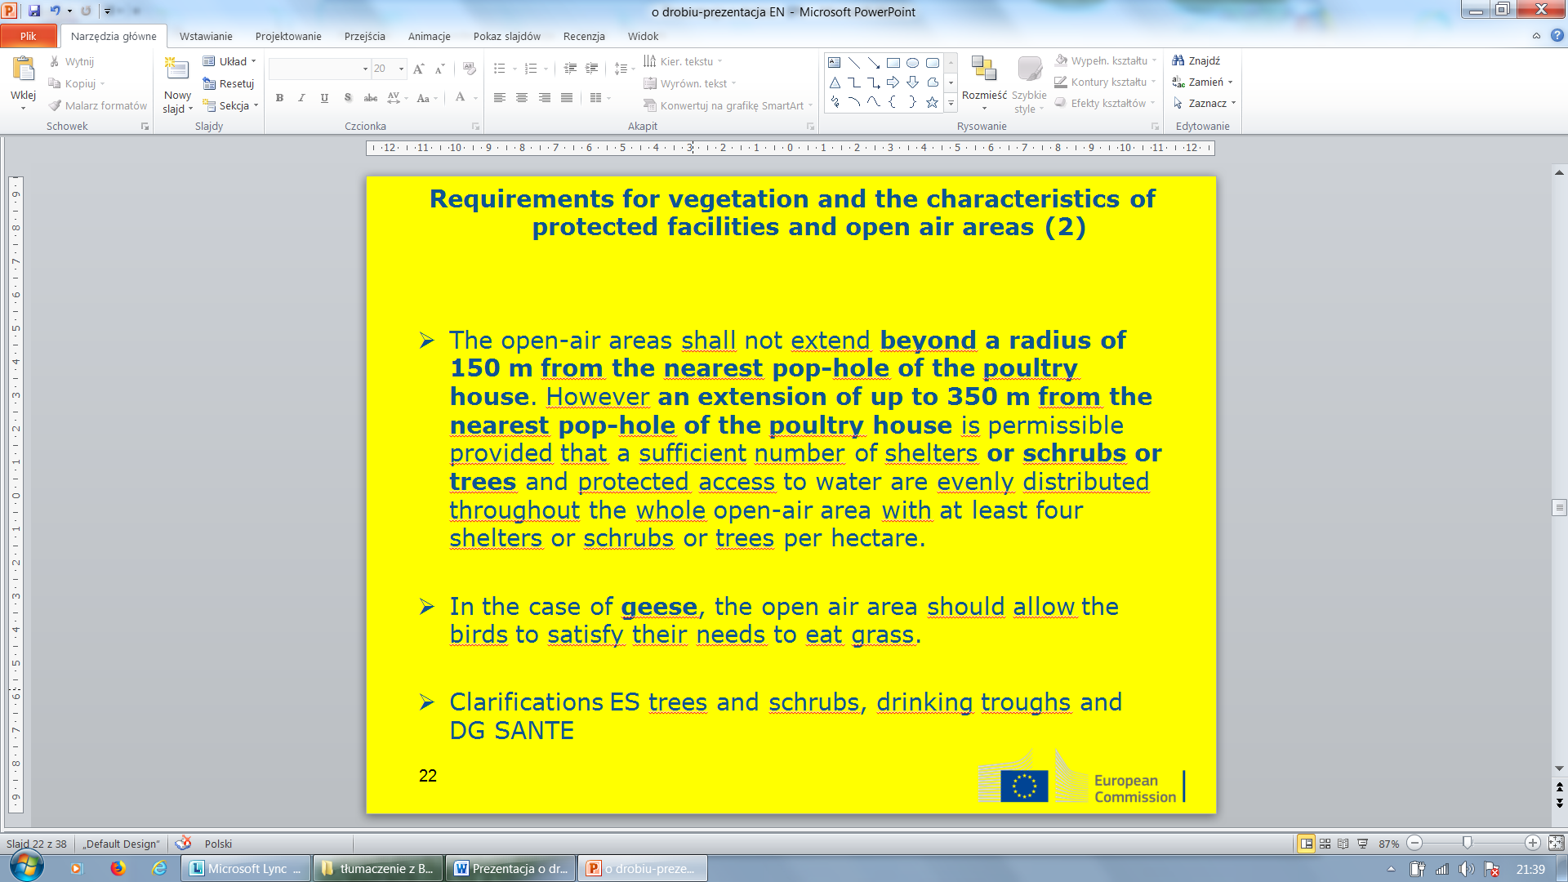
Wymagania dotyczące roślinności i charakterystyki chronionych obiektów i otwartych przestrzeni (2)
¬ Obszary otwartych przestrzeni nie powinny przekraczać 150 m długości promienia od najbliższego otworu komunikacyjnego kurnika. Dopuszcza się jednak przedłużenie promienia do 350 m od najbliższego otworu wejściowego kurnika, pod warunkiem że wystarczająca liczba osłon lub zarośli lub drzew i chronionych dostępów do wody jest równomiernie rozmieszczona na całym obszarze otwartej przestrzeni z co najmniej czterema osłonami lub zaroślami lub drzewami przypadającymi na 1 hektar.
¬ W przypadku gęsi obszar otwartej przestrzeni powinien umożliwiać ptakom zaspokojenie ich potrzeb jedzenia trawy.
¬ Potrzebne wyjaśnienie ES drzew i krzewów, poidła i DG SANTE
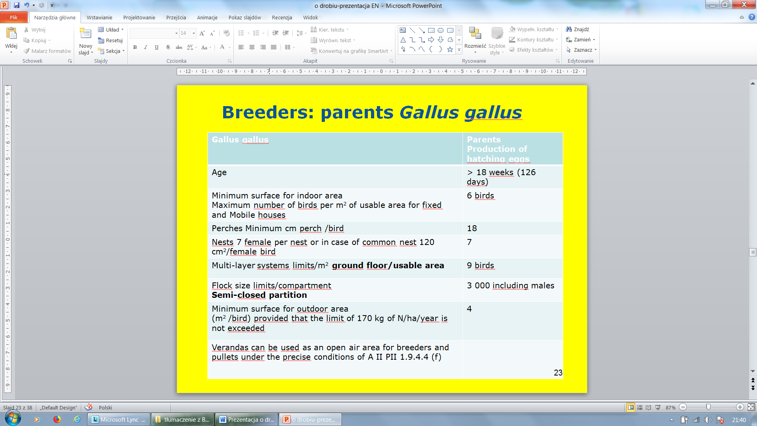
Hodowla: rodzice Gallus gallus
Gallus gallus
Rodzice Produkcja jaj wylęgowych
Wiek
Minimalna powierzchnia obszaru wewnętrznego
Maksymalna liczba ptaków na m2 powierzchni użytkowej dla stałych i
przenośnych kurników
Grzęda Minimum cm grzędy / ptak
Gniazda 7 samic na gniazdo lub w przypadku wspólnego gniazda 120 cm2 / kurę
Wielopoziomowe systemy normy / m2 powierzchni parteru / powierzchnia użytkowa
Norma wielkości stada / przedział
Półzamknięte zagrody
Minimalna powierzchnia dla obszaru zewnętrznego
(m2 / ptak) pod warunkiem, że nie przekroczono rocznego limitu 170 kg N / ha
Werandy mogą być używane jako obszar otwartej przestrzeni dla hodowli i młodych kurek zgodnie ze szczególowymi warunkami AII IIII 1.9.4.4 (f)
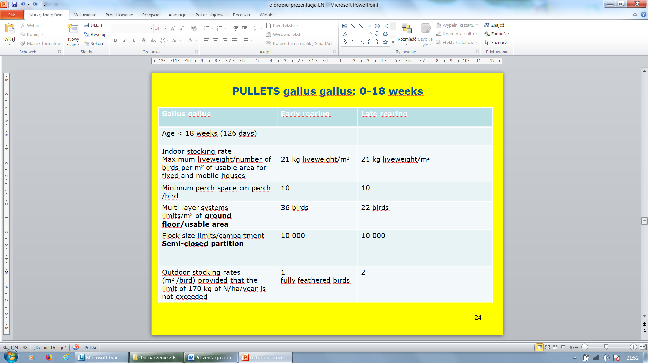

Młode kurki gallus gallus: 0-18 weeks
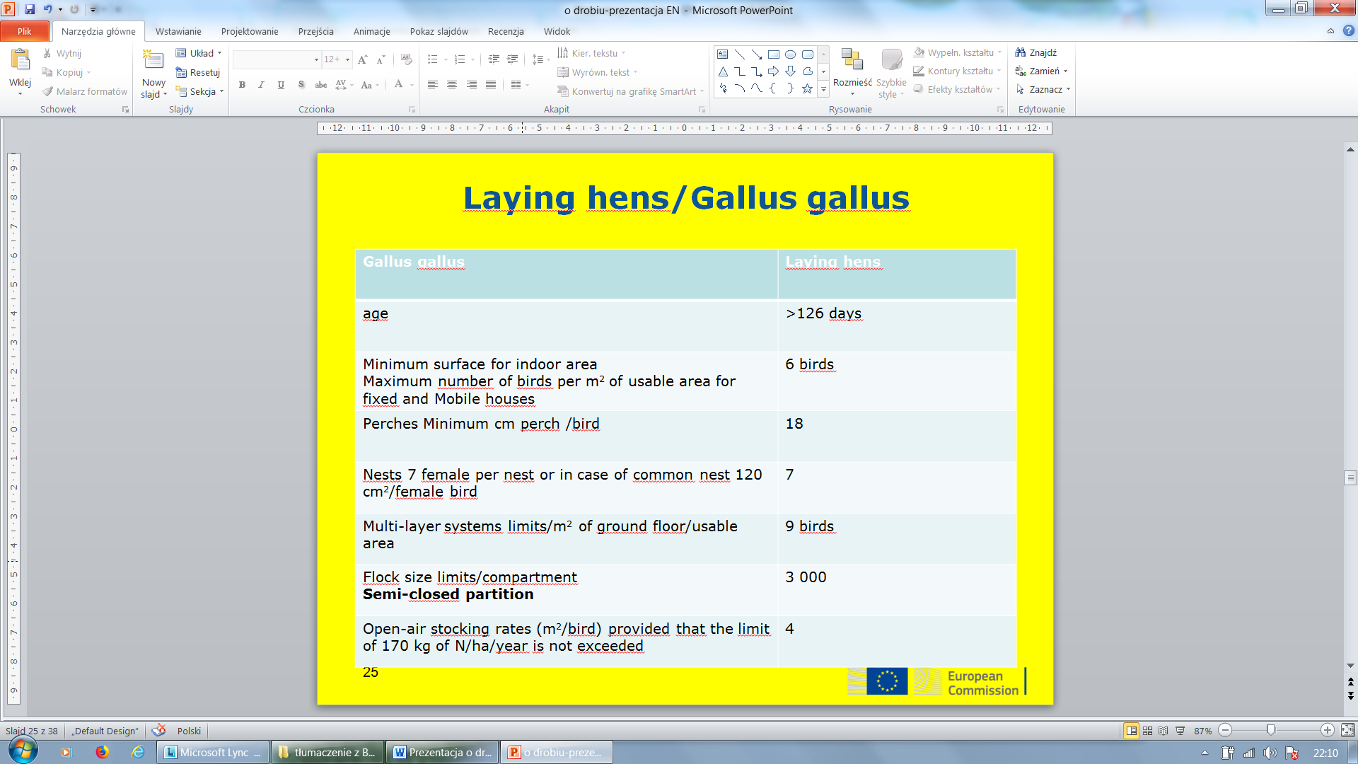
Kury nioski / Gallus gallus
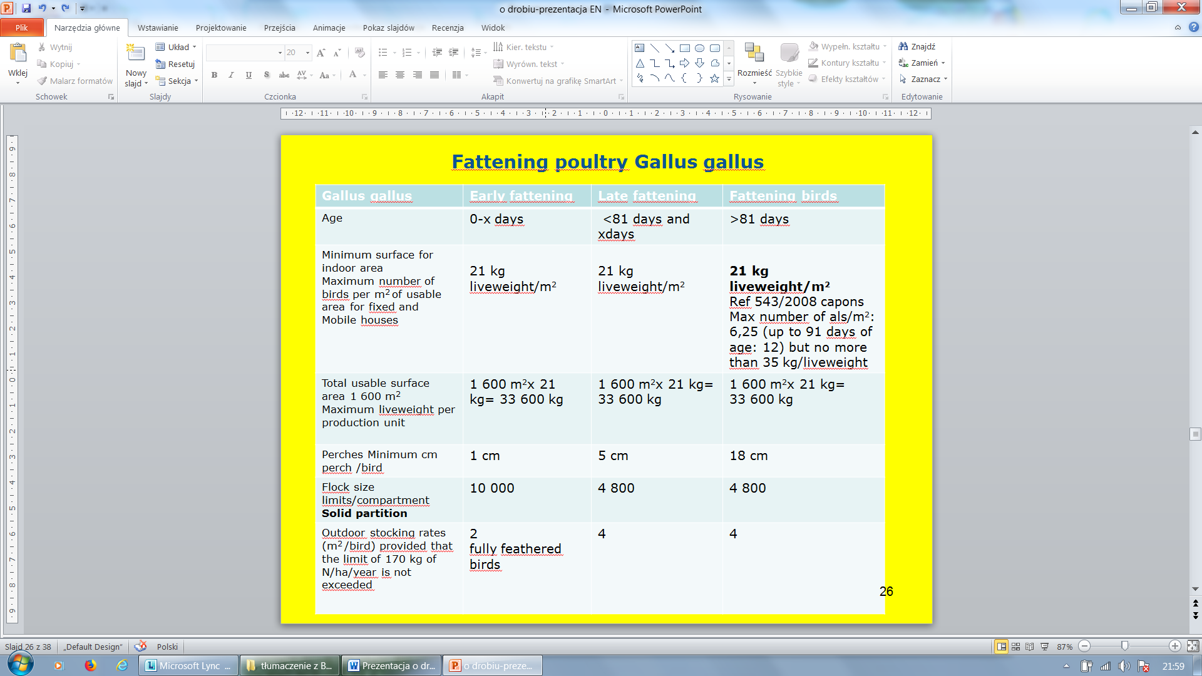
Drób miesny Gallus gallus
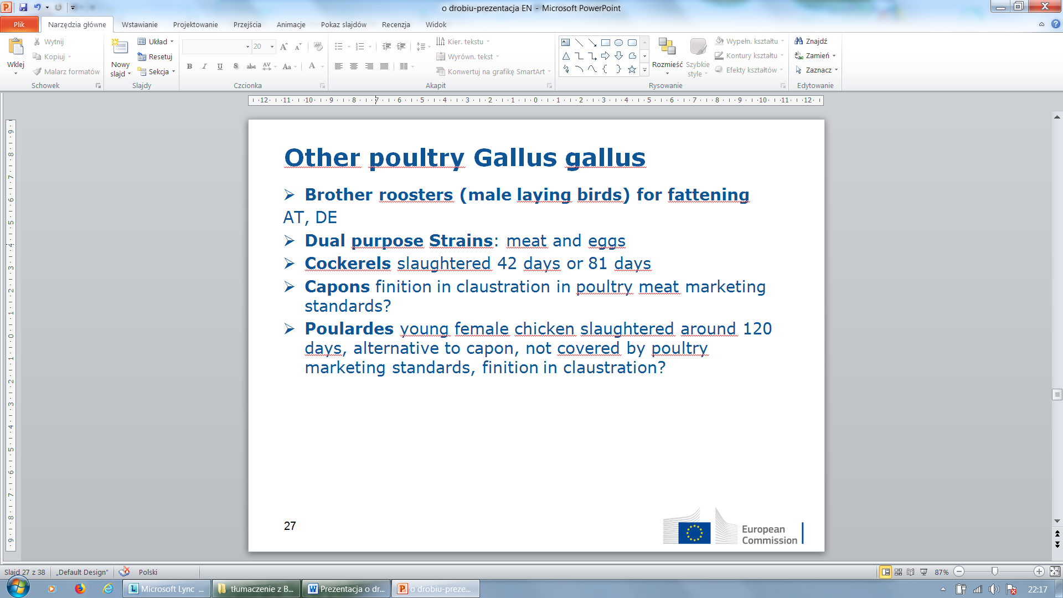

Inny drób Gallus gallus
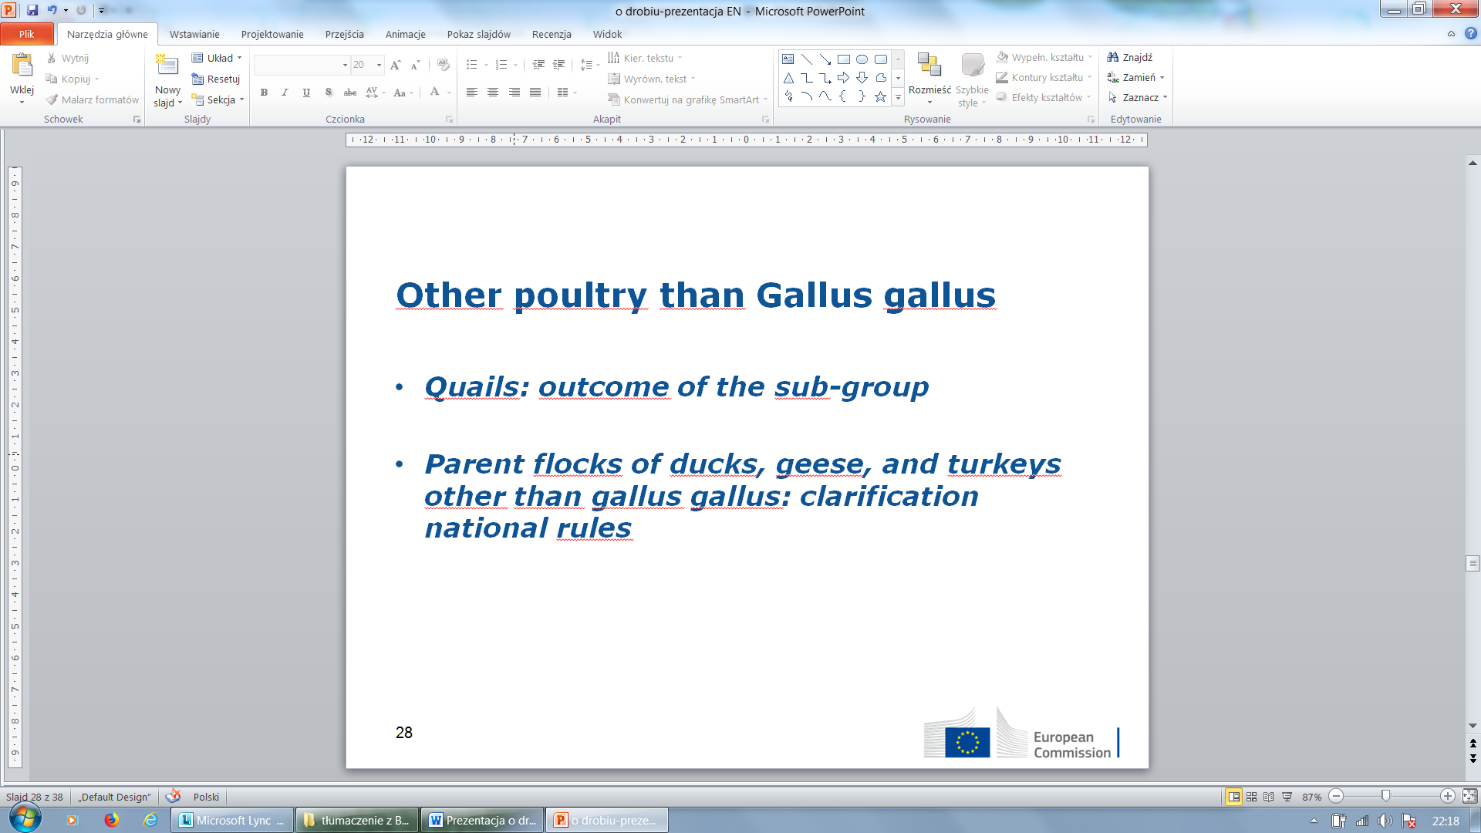
Inny drób niż Gallus gallus
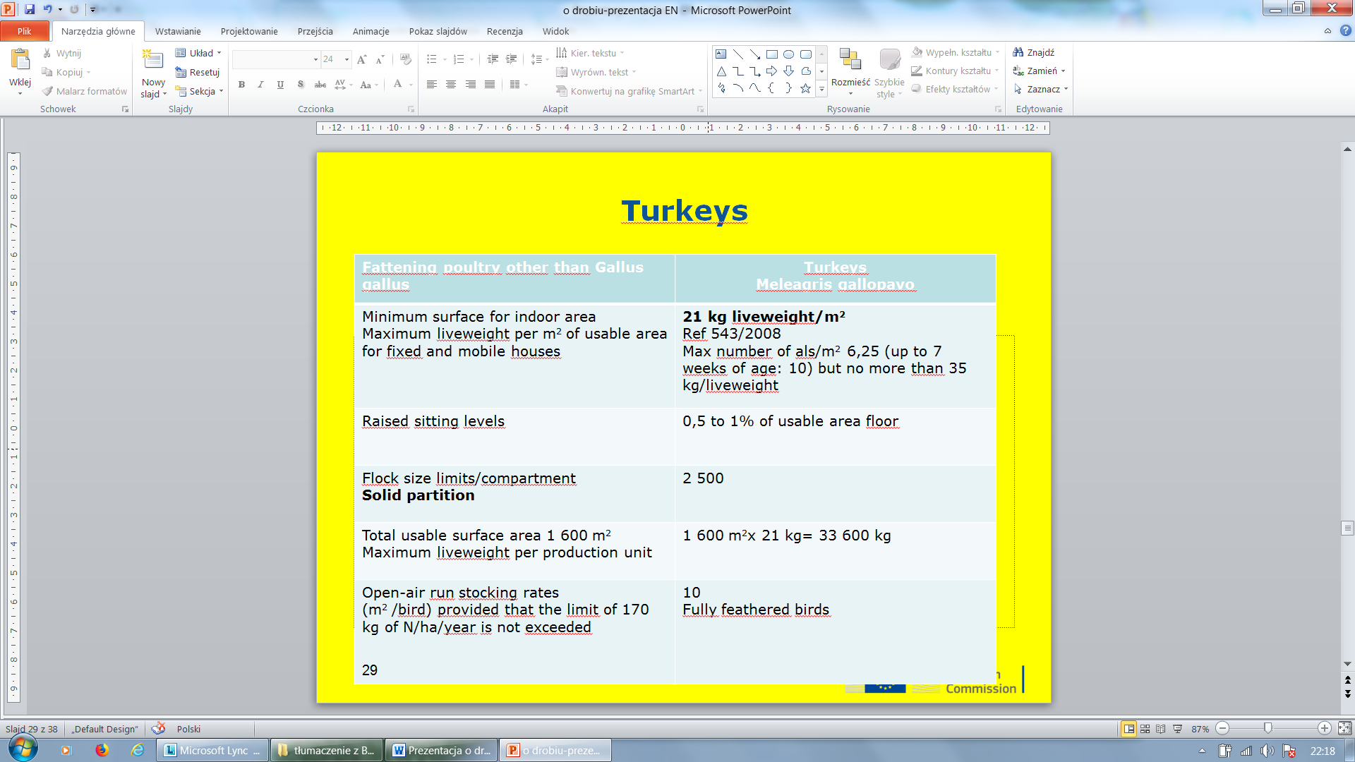
Indyki
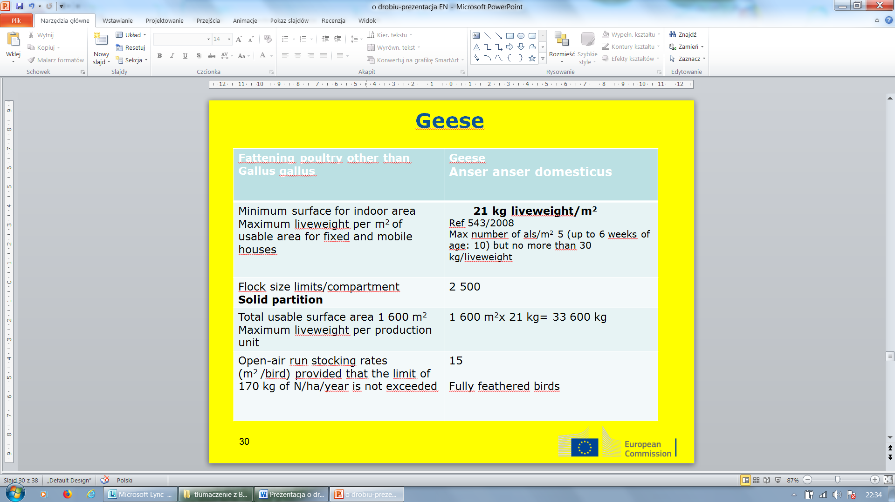
Gęsi
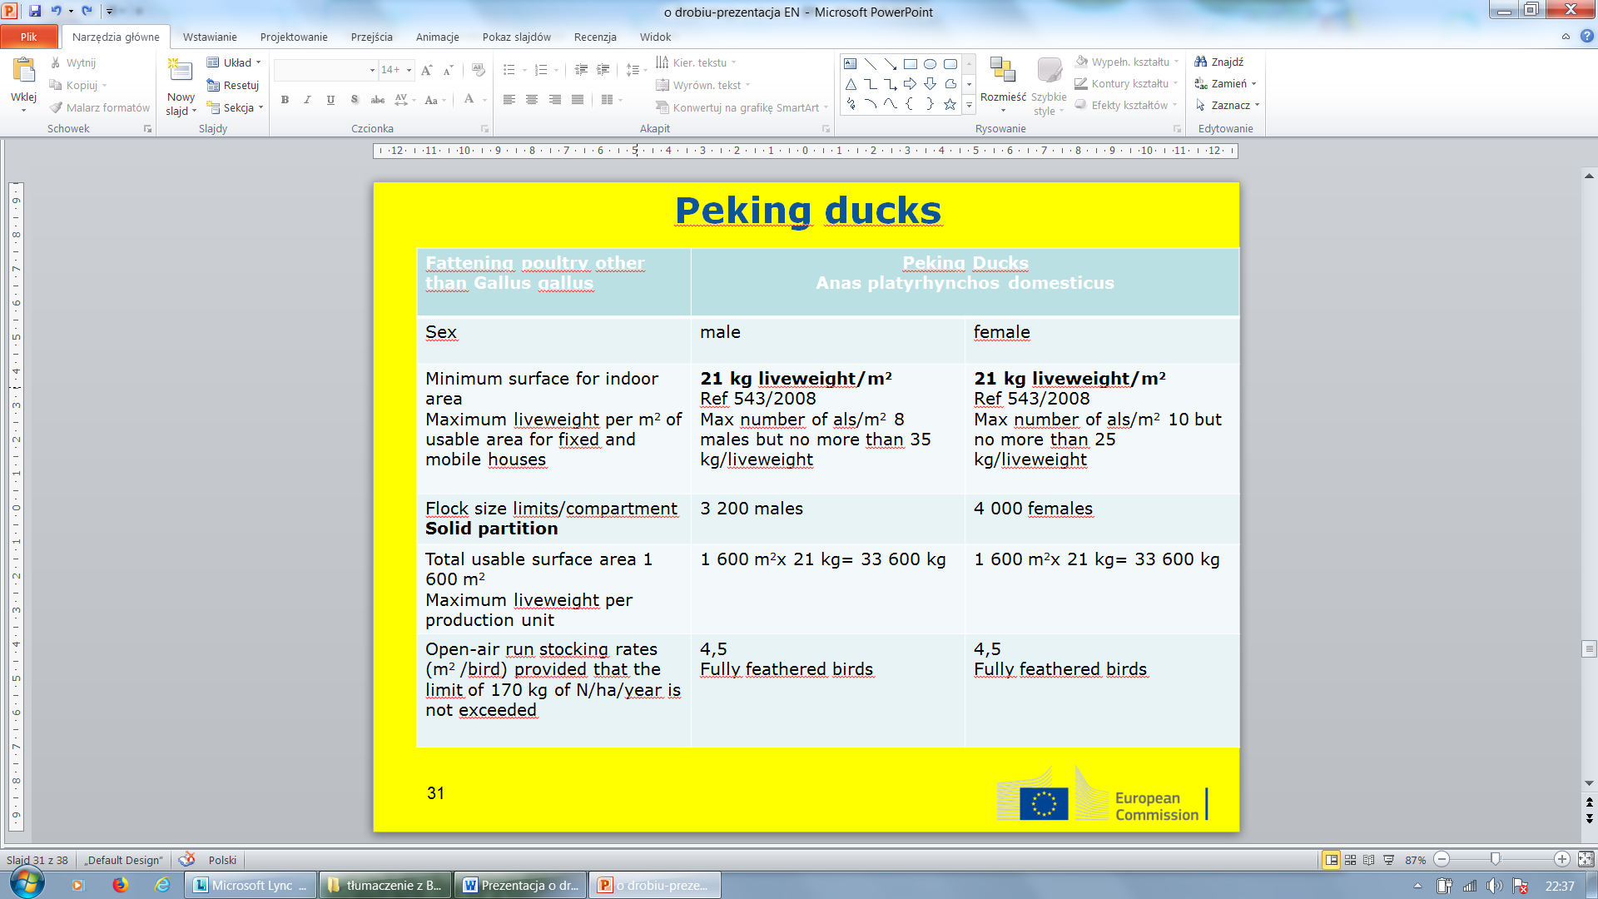
Kaczki pekińskie
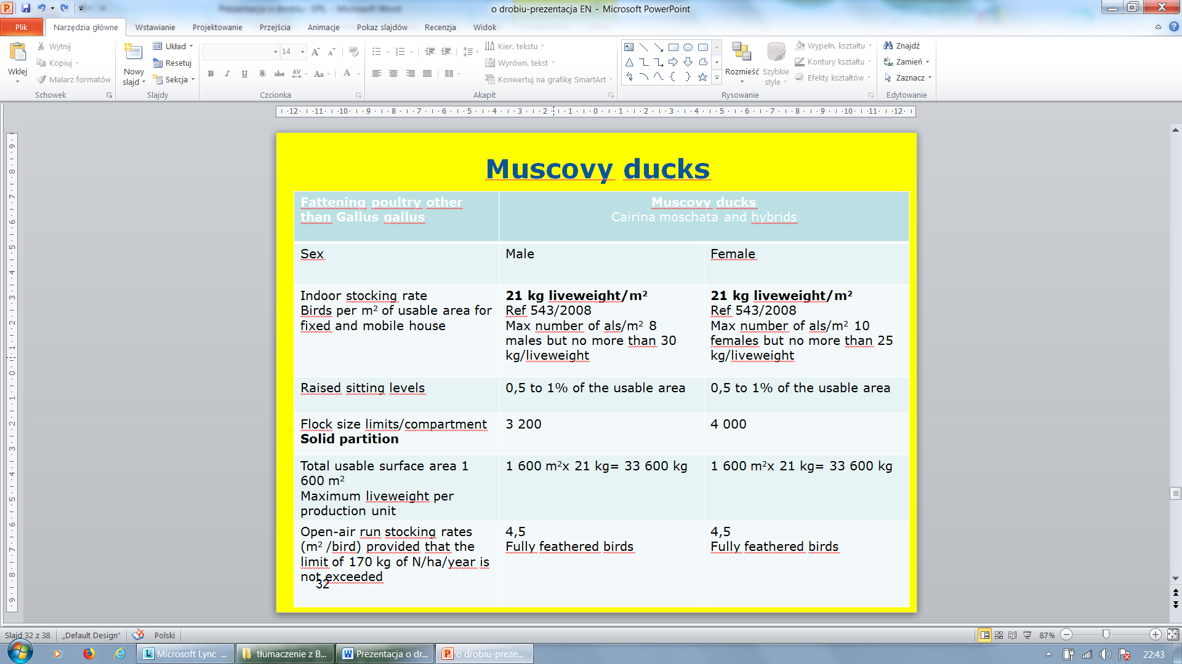
Kaczki piżmowe
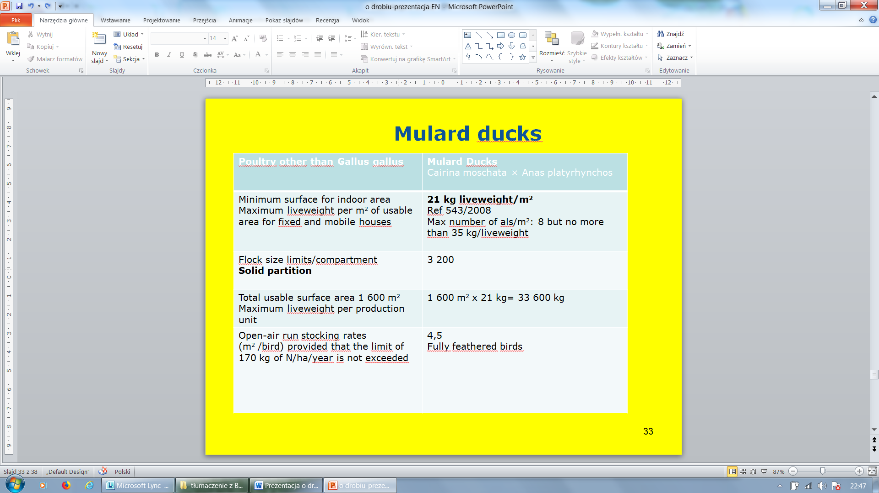
Kaczki Mulard
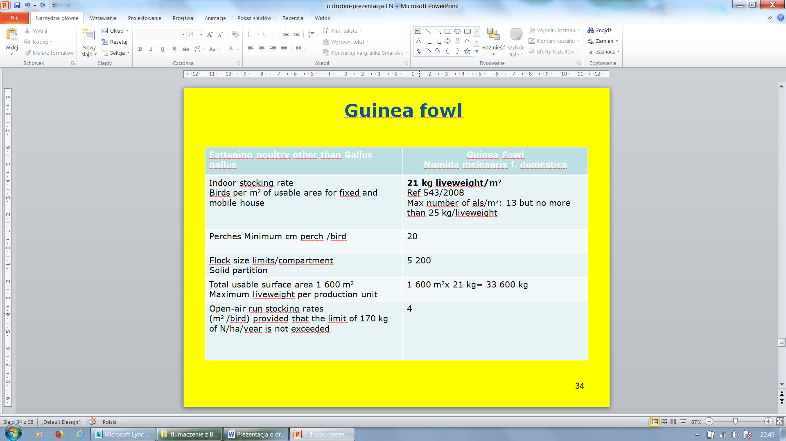
Perliczka
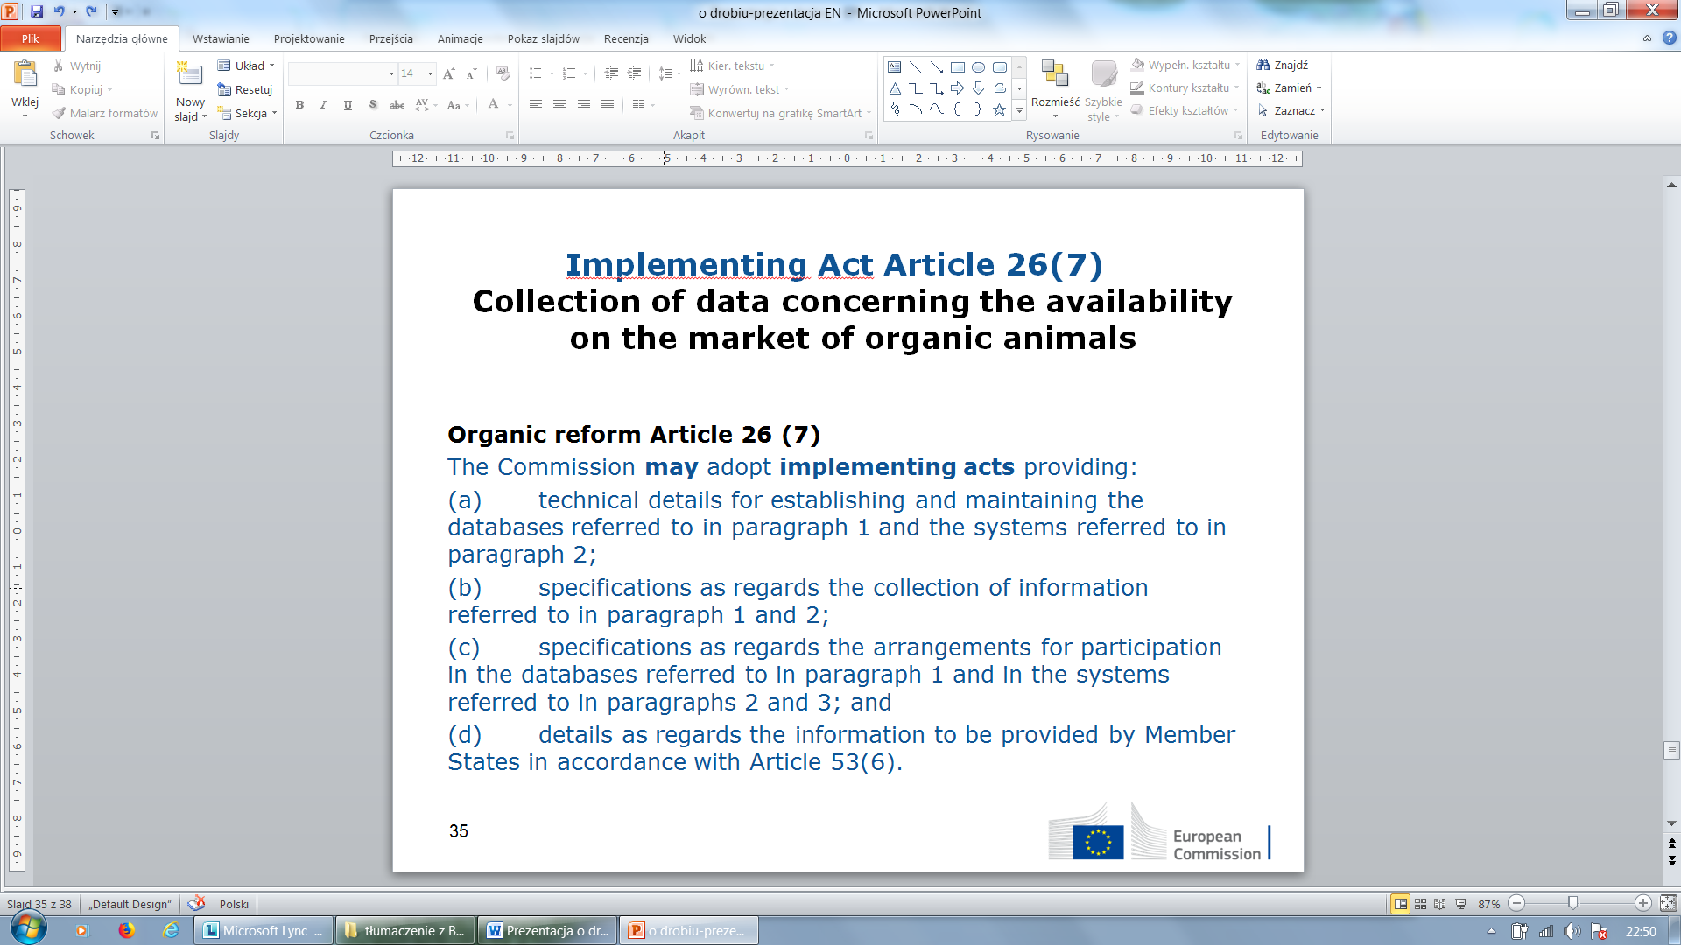
Artykuł 26 ust. 7 Ustawy wprowadzającej
Zbieranie danych dotyczących dostępności na rynku zwierząt ekologicznych
Reforma organiczna Artykuł 26 ust. 7
Komisja może zastosować akty wykonawcze dotyczących:
a) danych technicznych dotyczących tworzenia i prowadzenia baz danych, o których mowa w ust. 1, oraz systemów, o których mowa w ust. 2;
(b) specyfikacji dotyczących gromadzenia informacji, o których mowa w ust. 1 i 2;
c) specyfikacji dotyczących ustaleń dotyczących uczestnictwa w bazach danych, o których mowa w ust. 1, oraz w systemach, o których mowa w ust. 2 i 3; i
d) szczegółowych informacje dotyczących informacji dostarczanych przez państwa członkowskie zgodnie z art. 53 ust. 6.

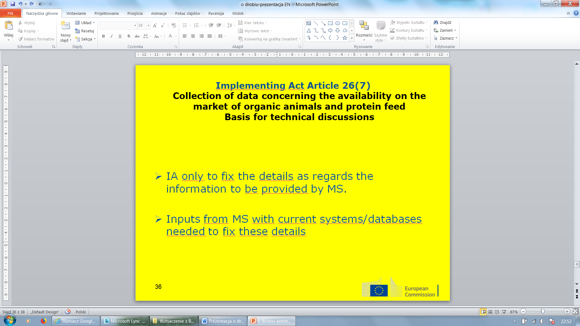
Artykuł 26 ust. 7 Ustawy wprowadzającej
Zbieranie danych dotyczących dostępności na rynku zwierząt ekologicznych i pasz białkowych
Podstawy do dyskusji technicznych
¬ Ustawa wprowadzająca (IA) wyłącznie dla ustalenia szczegółów informacji które maja być dostarczane przez państwa członkowskie.
¬ Dane z państw członkowskich z bieżącymi systemami / bazami danych, potrzebne do wykonania tych szczegółów

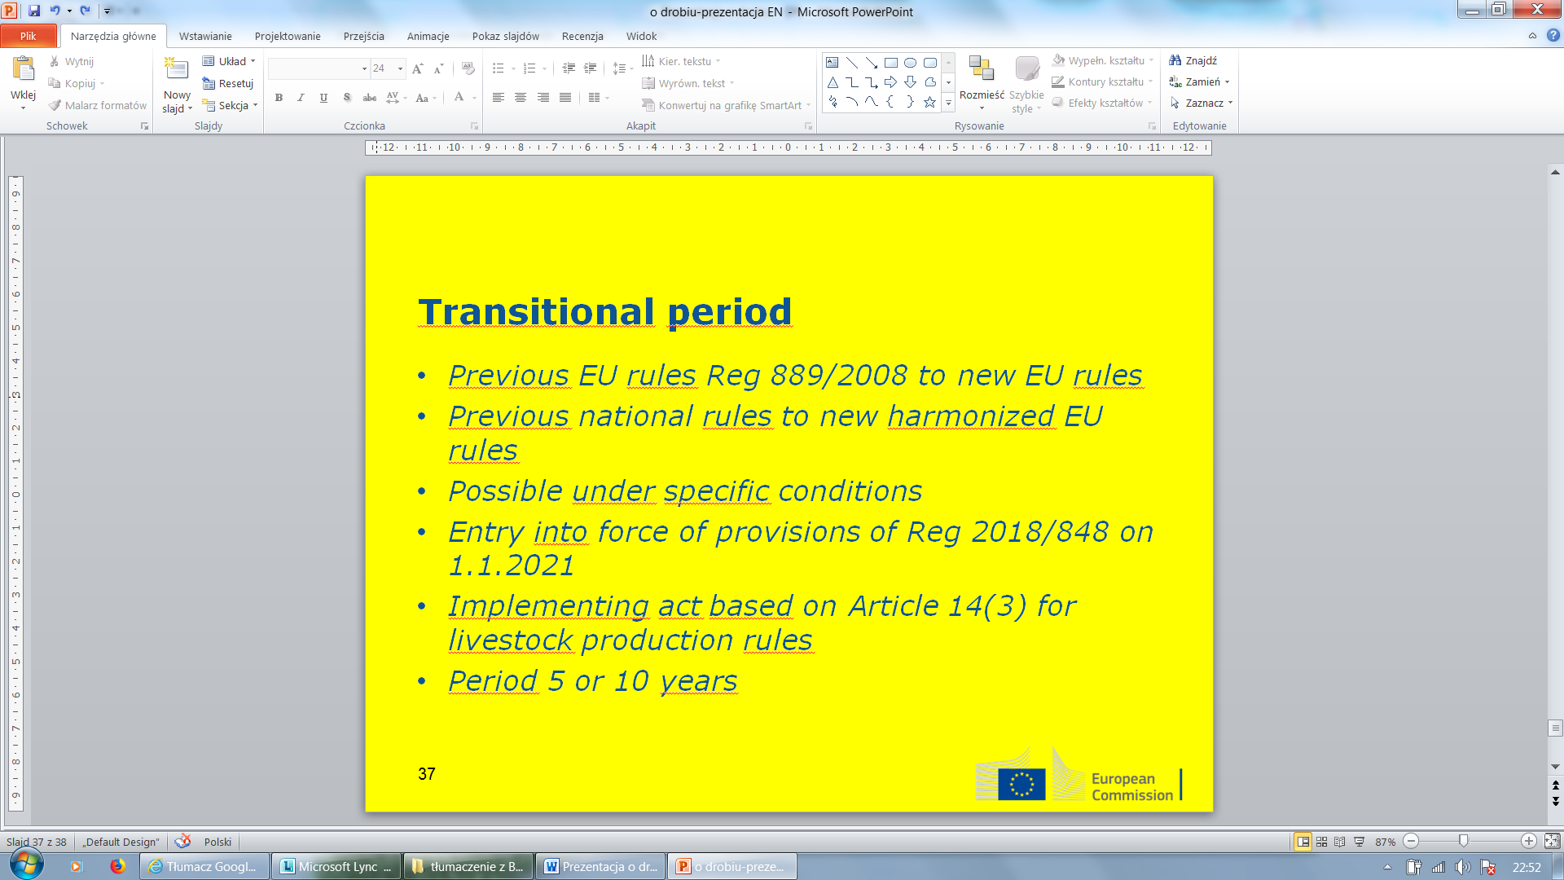
Okres przejściowy
• Poprzednie zasady UE Rozporządzenie nr 889/2008 do nowych zasad UE
• Poprzednie krajowe zasady do nowych zharmonizowanych zasad UE
• Możliwość w określonych warunkach
• Wejście w życie przepisów rozporządzenia 2018/848 w dniu 1.1.2021
• Ustawa wprowadzajaca oparty na art. 14 ust. 3 dla zasad produkcji żywego inwentarza
• Okres 5 lub 10 lat

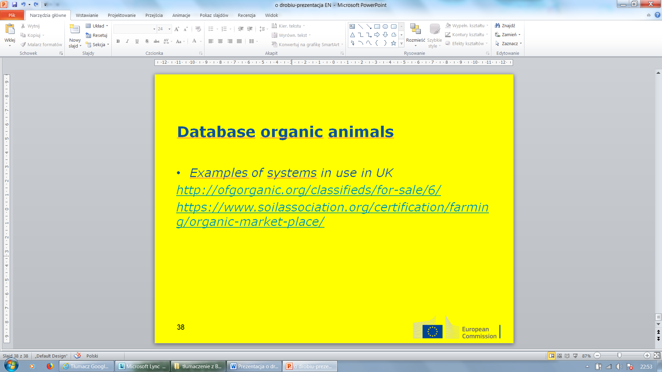

Baza danych o zwierzętach ekologicznych
• Przykłady systemów używanych w Zjednoczonym Królestwie
http://ofgorganic.org/classifieds/for-sale/6/
https://www.soilassociation.org/certification/farming/organic-market-place/

